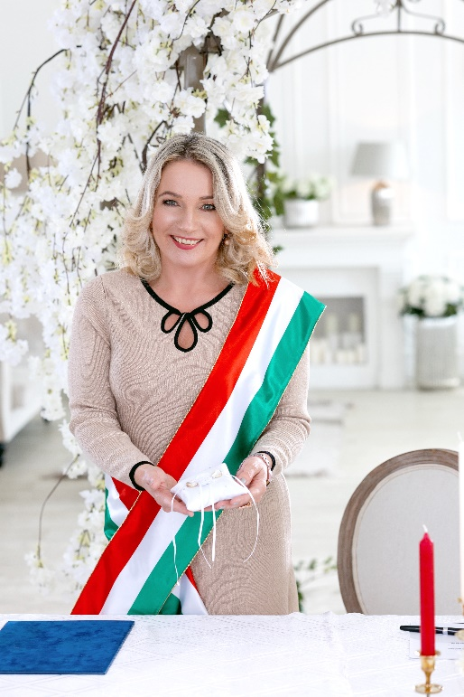A szertartásvezető nem anyakönyvvezető! Olyan jegyespároknak ajánlom,
- akik korábban már házasságot kötöttek, akár csak két tanúval az anyakönyvvezető előtt, de szeretnék családjuk körében is megerősíteni fogadalmukat
- ha olyan külső esküvői helyszínt választanak, ahova a területileg illetékes anyakönyvvezető nem mehet ki
- extrém helyszínen szeretnék lebonyolítani álmaik szertartását
- piros betűs ünnepnap, Valentin-napon, vagy éjszakai házasságkötés esetén
- egyéni, személyre szabott szertartást szeretnének
- kerek házassági évforduló alkalmával fogadalom megerősítéséhez
Amiket a szolgáltatáson belül ajánlok:
- esketés, valamint házassági fogadalom megújító szertartás
- esküvő előtti 2-3 interjú, rendszeres kapcsolattartás, konzultációk
- személyre szabott szöveg írása
- gyűrűpárna biztosítása (ha nincs saját)
- Házassági emléklap
- forgatókönyv készítése a nagy napra
- érkezés: szertartás előtt 1 órával.
Egy napra csak egy esküvőt vállalok, az a nap csak a Tiétek, csak Rátok fókuszálok!

Bízom benne, hogy én lehetek az a szertartásvezető, aki ott lesz Veletek életetek legfontosabb és legboldogabb pillanatában.

